# **Тормоза Ubuntu 13.04 в VirtualBox. Решение.**

Пишу для себя чтобы не потерять. Данное решение простое и поможет всем у кого Ubuntu тормозит в VirtualBox. Причина этого в отсутствии 3D-ускорения Unity в VirtualBox из коробки.

**Updated.**

**Примечание:** В версии VirtualBox 4.2.18 и в Ubuntu 13.04 с последними апдейтами стало достаточным просто установить дополнения гостевой ОС. Как проверить, есть поддержка 3D или нет, смотри ниже.

Собственно, по шагам:

1. Открываем консоль (Ctrl+Alt+T)
2. Устанавливаем необходимые пакеты командой
3. sudo apt-get install build-essential linux-headers-generic
4. Устанавливаем дополнения для гостевой ОС средствами самого VirtualBox  
   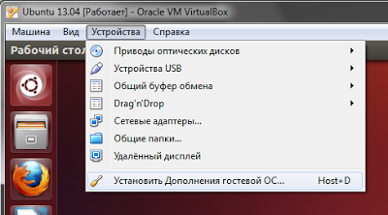
5. Добавляем графический модуль ядра в автозагрузку. Пишем в консоли:
6. sudo bash -c 'echo vboxvideo >> /etc/modules'
7. Завершаем работу виртуальной машины. Заходим в настройки этой машины -> дисплей и включаем 3D ускорение.
8. [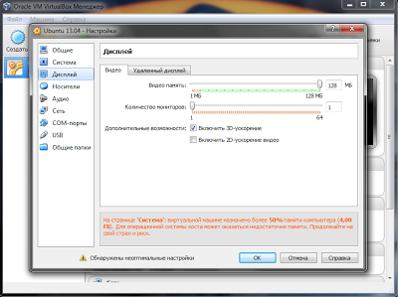](http://4.bp.blogspot.com/-4L8gc_MOYmY/UfQzERj8CFI/AAAAAAAAACo/eUU9_nxJ8Ps/s1600/2.png)
9. Всё.

Проверить поддержку 3D ускорения можно, набрав в консоли команду  
/usr/lib/nux/unity_support_test -p  
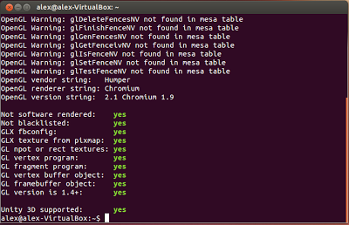  
  
[Источник](http://linux.vsevteme.ru/2013/02/01/blog/3d-uskorenie-v-ubuntu-12-10-zapuschennom-v-virtualbox)

В добавок, неплохо было бы проверить в биосе хоста наличие опций аппаратной виртуализации и включить их (например SVM support).

**Дополнительные твики Unity.**

Устанавливаем и запускаем *compizconfig-settings-manager*. В разделе *Эффекты*отключаем плагины *Анимация* (Animations) и *Проявление/исчезание окон*. В разделе *Не категоризированно* отключаем *Unity MT Grab Handles*. В процессе отключения может пропасть оформление окон, но всё восстановится после перезагрузки системы.

Ещё можно поставить для Unity низкие настройки графики. Для этого командой   
nano ~/.xprofileвносим в файл строку   
export UNITY_LOW_GFX_MODE=1Перезагружаем систему.